06 Пробвайте 01 Части на Пи

Любимият ми десерт, когато ходя на ресторант е ябълков пай. Това ми напомни по колко различни начина може да бъде представено числото Пи.

- Създайте форма подобна на показаната по-долу:

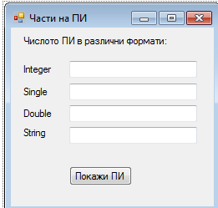

- В обработчика на събитието Button1_Click, дефинирайте променливи от следните типове:
Integer
Single
Double
String

- Задайте стойности за Пи на всяка променлива като използвате вградения във Visual Basic Пи-калкулатор Math.PI
- Асоциирайте Math.PI към всяка променлива.

- Асоциирайте всяка една от променливите към съответното текстово поле.

Ако програмата работи правилно, я покажете на своя учител.

